**DB**

**安 徽 省 地 方 标 准**

＊＊＊＊＊＊ ＊＊＊＊＊＊＊＊＊＊

**城市生命线工程****安全运行监测**

**技术标准**

**Technical standard for safety operation monitoring of urban lifeline engineering**

**（报批稿）**

**202×—××—××发布 202×—××—××实施**

———————————————————————————————————————————————————————————— ——————————————————

＊＊＊＊＊＊＊＊＊＊**发布**

安徽省地方标准

**城市生命线工程安全运行监测**

**技术标准**

Technical standard for safety operation monitoring of urban lifeline engineering

**DB**＊＊＊＊＊＊

主编部门：安徽省住房和城乡建设厅

批准部门：安徽省市场监督管理局

施行日期：2021年X月X日

2021年 合肥

**前 言**

根据《安徽省市场监督管理局关于下达2020年第二批安徽省地方标准制修订计划的通知》（皖市监函〔2020〕341号）的要求，标准编制组经广泛调查研究，认真总结实践经验，参考国内外先进标准及研究成果，在广泛征求意见的基础上，制定了本标准。

本标准的主要内容包括：1.总则；2.术语；3.基本规定；4.风险评估；5.监测对象；6.系统架构；7. 安全预警；8.应急响应；9.验收与运行维护。

本标准由安徽省住房和城乡建设厅负责管理，由清华大学合肥公共安全研究院负责具体技术内容的解释。执行过程中如有意见或建议，请寄送清华大学合肥公共安全研究院（地址：合肥经济技术开发区习友路5999号，邮政编码：230601）。

本 标 准 主 编 单 位：

本 规 范 参 编 单 位：

本标准主要起草人员：

本标准主要审查人员：

**目 次**

1 总 则 1

2 术 语 2

3 基本规定 3

4 风险评估 5

4.1 一般规定 5

4.2 计划与准备 5

4.3 风险识别 6

4.4 风险分析 6

4.5 风险评价 6

5 监测对象 8

5.1 一般规定 8

5.2 监测布点 8

5.3 监测指标 9

6 系统架构 18

6.1 一般规定 18

6.2 前端感知层 18

6.3 网络传输层 19

6.4 管理平台 19

6.5 信息安全 21

7 安全预警 22

7.1 一般规定 22

7.2 数据预处理 22

7.3 监测报警 23

7.4 预警分析 26

8 应急响应 29

8.1 一般规定 29

8.2 预警发布 29

8.3 响应机制 29

9 验收与运行维护 33

9.1 系统验收 33

9.2 运行维护 33

附录A 监测系统接入的相关数据 34

附录B 监测系统验收记录 36

附录C 监测系统试运行记录 38

本标准用词说明 39

引用标准名录 40

条文说明 41

Contents

1 General Provisions 1

2 Terms 2

3 Basic Requirements 3

4 Risk Evaluation 5

4.1 General Requirements 5

4.2 Plan and Preparation 5

4.3 Risk Identification 6

4.4 Risk Analysis 6

4.5 Risk Evaluation 6

5 Monitoring Objects 8

5.1 General Requirements 8

5.2 Monitoring Point Arrangement 8

5.3 Monitoring Indicators 9

6 System Structure 18

6.1 General Requirements 18

6.2 Sensing Layer 18

6.3 Network Transmission Layer 19

6.4 Management Platform 19

6.5 Information Security 21

7 Warning of Safety 22

7.1 General Requirements 22

7.2 Data Preprocessing 22

7.3 Monitoring and Alarm 23

7.4 Early-warning Analysis 26

8 Emergency Response 29

8.1 General Requirements 29

8.2 Early-warning Release 29

8.3 Emergency Response 29

9 System Acceptance、Operation and Maintenance 33

9.1 System Acceptance 33

9.2 System Operation and Maintenance 33

Appendix A Relevant Data Accessed by Monitoring System 34

Appendix B Acceptance Record of Monitoring System 36

Appendix C Commissioning Record of Monitoring System 38

Explanation of Wording in This Standard 39

List of Quoted Standards 40

Explanation of Provisions 41

# 1 总 则

### **1.0.1** 为规范城市生命线工程安全运行监测的风险评估、系统设计、施工、验收、运行和维护，提高城市生命线工程安全运行监测及管理水平，保护人身安全和财产安全，维护社会安全稳定，制定本标准。

### **1.0.2** 本标准适用于城市生命线工程安全运行监测的建设、运行以及维护管理。

**1.0.3** 城市生命线工程安全运行监测应将风险评估、安全预警和应急响应等要素进行有机结合，采用先进适宜的技术措施，构建满足城市生命线工程安全运行要求的综合防控体系。

### **1.0.4** 城市生命线工程安全运行监测的工程建设，应按照相关管理要求，严格安全准入机制，选用安全可控的产品设备和符合要求的专业设计、施工和服务队伍。

**1.0.5** 城市生命线工程安全运行监测应具有安全性、可靠性、可维护性和可扩展性，做到技术先进、经济适用。

### **1.0.6** 城市生命线工程安全运行监测的技术要求除应符合本标准的规定外，尚应符合国家、行业和地方现行有关标准的规定。

# 2 术 语

### **2.0.1** 城市生命线工程 lifeline engineering

是指维系城市正常运行、满足群众生产生活需要的重要基础工程。本标准城市生命线工程包括城市燃气、供水、排水、热力、桥梁等系统和设施。

### **2.0.2** 阈值 threshold value

为监测预防城市生命线工程引发的燃气爆炸、供水爆管、路面塌陷、城市内涝、供热爆管、桥梁垮塌等灾害发生而设定的警戒值。

### **2.0.3** 风险识别 risk identification

发现、辨识和记录风险的过程。

**2.0.4** 风险分析 risk analysis

对风险的原因、风险后果及其发生的可能性进行分析的过程。

### **2.0.5** 风险评价 risk evaluation

将风险分析结果与预先设定的风险准则进行比较，确定风险等级的过程。

**2.0.6** 风险矩阵法 risk matrix

一种能够把危险发生的可能性和伤害的严重程度综合评估风险大小的定性的风险评估分析方法。

### **2.0.7** 监测报警 monitoring and alarm

当监测变量达到设定阈值时产生报警信号的过程。

### **2.0.8** 安全预警 safety warning

### 通过对监测信息进行科学分析，确定即将发生或正在发生的安全事件或威胁，并针对

### 性的提前或及时发出安全性警示的过程。

### **2.0.9** 城市生命线工程安全运行监测中心 safety operation monitoring center of urban lifeline engineering

接收、储存和处理城市生命线工程安全运行监测数据，承担监测值守、分析研判、辅助决策的机构。

# 3 基本规定

**3.0.1** 城市生命线工程安全运行监测的建设包括监测系统和运行机制建设。城市生命线工程安全运行监测的建设与系统运行维护应统筹规划，遵循工程建设程序与要求，确定各阶段目标，有计划、有步骤地开展工程建设和系统运行维护。

**3.0.2** 城市生命线工程安全运行监测系统建设内容应包括风险评估、确定监测对象、设置监测系统等，运行机制建设包括建立安全预警与应急响应机制和工程验收与运行维护的管理要求。

### **3.0.3** 城市生命线工程安全运行监测的建设应根据监测对象的安全需求，通过风险评估确定需要防范的具体风险。下列场所和设施应纳入监测对象范围：

**1** 城市核心区、大型公共建筑、国家机关办公建筑等重要区域与人员密集场所；

**2** 老旧及其他泄漏风险高的管段及其相邻空间；

**3** 特别重要的城市特大桥梁，超载严重、易受撞击的主干道桥梁和历史保护桥梁；

**4** 本标准风险评估为III级对象及以上的场所和设施。

### **3.0.4** 监测对象中影响安全运行的日常监测运行数据和城市燃气、供水、排水、热力、桥梁等业务管理平台内的相关数据应接入监测系统，接入监测系统的相关数据应符合本标准附录A的规定。

### **3.0.5** 新建城市燃气、供水、排水、热力、桥梁等系统和设施的安全运行监测应与相应的市政工程统一规划，同步建设。改建工程可依据本标准规定的风险分析结果，通过加装前端监测设备等措施进行风险隐患监测，满足城市生命线工程安全运行要求。

### **3.0.6** 监测系统的数据采集应根据监测设备使用环境、工作时长、监测精度等要求，选择稳定可靠的监测设备。

### **3.0.7** 监测系统的数据传输应根据带宽、连接方式等条件选择，可采用智能网关通过有线、无线或其组合的方式传输，宜采用专用网络传输。

### **3.0.8** 监测系统宜将各类监测数据信息通过筛选、清洗，建立规范的数据格式，统一数据交换接口，建立监测管理平台并实现与城市供水、排水、燃气、热力、桥梁、交通、应急等业务管理平台及智慧城市级管理平台的数据共享和协同管理。

### **3.0.9** 监测管理平台应具有事故风险安全预警功能，按照可能发生的事故影响范围和程度进行分级安全预警和分级应急响应。

### **3.0.10** 监测管理平台的安全预警、数据传输及运行维护的时效性应满足监测对象的安全监测、联动响应所需要的响应时间与处置时间的要求。

### **3.0.11** 设区市应设置城市生命线工程安全运行监测中心，县（市）级辖区和监测对象较多的园区或建筑群可设置城市生命线工程安全运行监测中心，并应将各类数据上传到上一级监测中心。

**3.0.12** 监测系统的安全部署、运行等应满足现行国家及行业标准中相关的密码功能要求、密码技术应用要求、秘钥管理要求及安全管理要求。

# 4 风险评估

## 4.1 一般规定

### **4.1.1** 城市生命线工程安全运行监测的建设应通过风险评估确定需要防范的具体风险。 **4.1.2** 风险评估应包括计划与准备、风险识别、风险分析和风险评价阶段。

## 4.2 计划与准备

### **4.2.1** 风险评估的计划与准备应对城市生命线工程基础数据进行收集和整理。风险评估的基础数据宜包括风险评估主要遵循的法律法规、国内标准规范及国际标准及各种基本数据库信息等资料。

### **4.2.2** 燃气风险评估的计划与准备基本数据信息宜包括以下内容：

**1** 燃气管道、门站、储配站等设计/竣工资料；

**2** 燃气管道、门站、储配站等运行情况记录资料；

**3** 燃气管道、门站、储配站等管理资料；

**4** 燃气管道、门站、储配站等突发事件应急处置资料；

**5** 燃气管道检验检测相关资料；

**6** 燃气管道、门站、储配站周边情况资料。

### **4.2.3** 供水风险评估的计划与准备基本数据信息宜包括以下内容：

**1**  供水管网、水厂等设计/竣工资料；

**2**  供水管网、水厂等运行情况记录资料；

**3**  供水管网、水厂等管理资料；

**4**  供水管网、水厂等突发事件应急处置资料；

**5** 供水管网、水厂周边情况资料。

### **4.2.4** 排水风险评估的计划与准备基本数据信息宜包括以下内容：

**1** 排水系统设计/竣工资料；

**2** 排水系统运行情况记录资料；

**3** 排水系统管理资料；

**4** 排水系统突发事件应急处置资料；

**5** 排水系统周边环境资料。

### **4.2.5** 热力风险评估的计划与准备基本数据信息宜包括以下内容：

**1**  设计/竣工资料；

**2** 供热管网、热源和热力站等运行情况记录资料；

**3** 供热管网、热源和热力站等管理资料；

**4**  供热管网、热源和热力站等的突发事件应急处置资料；

**5** 热力管道检验检测的相关资料；

**6**  供热管网、热源和热力站等的周边环境资料。

### **4.2.6** 桥梁风险评估的计划与准备基本数据信息宜包括以下内容：

**1** 桥梁设计/竣工资料；

**2** 桥梁养护资料；

**3** 桥梁日常运行监测数据；

**4** 桥梁突发事件应急处置资料；

**5** 桥梁周边情况资料。

## 4.3 风险识别

### **4.3.1** 风险识别应根据通过基础数据的收集和整理，对监测区域的风险源、风险事件及其原因和潜在后果进行归类并完成风险识别。

### **4.3.2** 风险事件应包括初始事件，可包括次生事件、衍生事件和耦合事件。

### **4.3.3** 风险识别可采用访谈法、检查表法、情景分析法和故障树法等。

## 4.4 风险分析

### **4.4.1** 风险分析应包括安全风险的可能性分析和后果严重性分析。

**4.4.2** 可能性分析宜包含历史发生概率、现有控制措施有效性等因素，且可根据城市实际情况对可能性等级准则进行适当调整。

**4.4.3** 后果严重性分析宜包含人员伤亡、财产损失、脆弱性目标影响、基础设施损坏或中断等因素，且可根据城市实际情况对后果等级准则进行适当调整。

## 4.5 风险评价

### **4.5.1** 风险评价应对监测对象进行安全风险等级划分。安全风险等级按严重程度从高到低分为四级，分别为重大风险、较大风险、一般风险和低风险，分别以Ⅰ级（红色）、Ⅱ级（橙色）、Ⅲ级（黄色）、Ⅳ级（蓝色）表示。

**4.5.2** 安全风险等级划分可根据行业或地区风险管理的相关规定、风险范围及相应的风险事件归类和风险分析结果等要素确定风险等级。

**4.5.3** 安全风险等级划分可采用基于可能性等级和后果等级的风险矩阵法。风险等级划分应符合图4.5.3的规定。

|  |  |  |  |  |  |  |
| --- | --- | --- | --- | --- | --- | --- |
| 风险等级 | | 后果严重性 | | | | |
| 很小1 | 小2 | 一般3 | 大4 | 很大5 |
| 可能性 | 基本不可能1 | 低 | 低 | 低 | 一般 | 一般 |
| 较不可能2 | 低 | 低 | 一般 | 一般 | 较大 |
| 可能3 | 低 | 一般 | 一般 | 较大 | 重大 |
| 较可能4 | 一般 | 一般 | 较大 | 较大 | 重大 |
| 很可能5 | 一般 | 较大 | 较大 | 重大 | 重大 |

图4.5.3 风险等级划分图

**4.5.4** 安全风险等级划分应提供城市生命线工程四色等级风险分布图。

# 5 监测对象

## 5.1 一般规定

### **5.1.1** 城市生命线工程监测对象的确定应符合四色等级风险分布图的规定，应包括监测布点和监测指标的确定。

### **5.1.2** 监测系统监测布点应符合以下要求：

**1**  位置和数量应根据监测对象的类型和特征、监测点风险评估等级及监测方法的要求综合确定；

**2** 应满足反映监测指标变化规律和分析监测对象安全运行状态的要求；

**3** 监测点位选择应便于监测设备安装和维护；

**4** 位置应结合实际情况和风险变化进行调整。

### **5.1.3** 监测系统监测精度、时间和传输频率等技术指标的确定应符合国家现行有关标准的相应规定，并满足对监测对象安全运行状态分析的要求。

**5.1.4** 系统监测设备应满足环境适应性要求，且运行稳定、可靠、实用。

## 5.2 监测布点

### **5.2.1** 城市燃气运行监测应根据风险评估结果优选以下部位或区域进行布点：

**1** 高压、次高压管线和人口密集区中低压主干管线，燃气场站；

**2**  燃气阀门井内，燃气管线相邻的雨污水、电力、通信等管线及地下阀室；

**3**  有燃气管线穿越的密闭和半密闭空间和其他燃气泄漏后易通过土壤和管线扩散聚集的空间；

**4**  人口密集区用气餐饮场所；

**5**  燃气爆炸后易产生严重后果的空间。

### **5.2.2** 供水管网运行监测应根据风险评估结果优选以下部位或区域进行布点：

**1** 重点监测供水主干管、老旧管道、管网水力分界线、大管段交叉处；

**2** 存在各工程交叉相关影响、地质灾害影响的供水管线；

**3** 水厂原水管段，出厂管段，相邻及其他供水爆管漏失影响城市片区安全供水、后果严重的供水管线，爆管漏失造成严重后果影响的公共基础设施旁边的供水管道；

**4** 供水生产调度水力模型校验点；

**5** 人员密集区域主干道路上的市政消火栓。

### **5.2.3** 排水管网运行监测应根据风险评估结果优选以下部位或区域进行布点：

**1** 重点监测防涝设施，包括雨水主干管网、雨水泵站、调蓄设施、道路易积水点、河道、闸门、下穿式立体交叉道路和隧道等；

**2** 重点监测污水系统设施，包括污水接户井、污水主干管网、污水泵站前池、截流设施、污水处理厂等；

**3** 重点监测交通枢纽、重要路段周边排水管网等；

**4** 存在各工程交叉相互影响的排水管线。

### **5.2.4** 热力管网运行监测应根据风险评估结果优选以下部位或区域进行布点：

**1** 位于或穿越重要交通枢纽设施、公共基础设施以及人密地段的供热管线；

**2** 存在地质灾害影响的供热管线；

**3** 经常启停和改变供热介质参数的管线；

**4** 重点监测管网主干管、老旧管道、脆弱性管道等；

**5** 城市基建区域内易形成交叉施工的管线。

### **5.2.5** 桥梁运行监测应优选以下桥梁作为监测对象：

**1** 下列安全状况差的桥梁：

1）在技术状况评定中被认定为3类或4类的穿越城市的公路桥梁；

2）II类养护～III类养护被认定为C级或D级的城市桥梁。

**2** 下列运营风险大的桥梁：

1）服役年限超过30年且存在明显病害的桥梁；

2）超载频繁，易遭受车、船等撞击的桥梁；

3）城市道路高架桥单跨跨径超过100m的重要路口段、匝道段和独柱墩段。

**3** 下列重要或复杂结构的桥梁：

1）位于城市主要交通要道、出入城、交通繁忙、有重车经常通行的桥梁；

2）桥长大于1000m或单跨大于150m的桥梁；

3）特殊结构如斜拉桥、悬索桥、系杆拱桥等；

**4** 省级及以上的文物保护单位的桥梁。

## 5.3 监测指标

**5.3.1** 城市生命线工程安全运行监测指标应包括燃气管网、供水管网、排水管网、热力管网、桥梁等相关系统和设施的运行参数及监测设备的技术要求。

### **5.3.2** 城市燃气安全运行监测对象应包含城市燃气管网及其相邻地下空间、燃气场站、人口密集区用气餐饮场所的附属设施。应实现对燃气管网的压力、相邻地下空间内甲烷气体浓度、温度、燃气场站内浓度、视频监控、人口密集区用气餐饮场所的可燃气体浓度等指标进行监测，且应符合表5.3.2的规定。

表5.3.2 燃气监测对象及主要指标表

|  |  |  |
| --- | --- | --- |
| 监测对象 | 监测指标 | 监测设备技术要求 |
| 管线 | 压力 | 精度：±1.5%FS；  环境适用性：应具防爆、防腐、防水等抗恶劣环境性能。 |
| 流量 | 精度：不低于10m³/h；  环境适用性：应具有耐高温、高压、防爆、防腐、防水等抗恶劣环境性能。 |
| 燃气场站 | 浓度、视频监控 | 检测距离：0～150m；  检测范围：0～50,000ppm·m；  响应时间：＜0.1s。 |
| 燃气管网相邻地下空间 | 甲烷气体浓度 | 量程：（0～20%）VOL  精度：±0.1%VOL  示值误差：≤2.5%FS  使用寿命：不少于18个月  工作温度：（-35～60）℃  防爆等级：Ex ib IIB T4 Gb  采集频率：标准模式下不低于1次/30min，触发报警时不低于1次/5min  环境适用性：应具防爆、防腐、防水等抗恶劣环境性能  防护等级：IP68  通过交变湿热环境试验，湿度不低于95%RH  通过恒定湿热环境试验，温度（40±2）℃，湿度（93±3）%RH |
| 温度 | 量程：（-20～60）℃  精度：±0.1℃  使用寿命：不少于5年  采集频率：标准模式下不低于1次/30min，触发报警时不低于1次/5min  环境适用性：应具有耐高温、高压、防水等抗恶劣环境性能 |
| 用气餐饮场所 | 可燃气体浓度 | 精度：±0.1%VOL；  分辨率：≤0.1% VOL；  满足防爆要求，具备声光报警、无线传输。 |

### **5.3.3** 供水管网运行监测对象应包含配水管网和原水管网及管道本身、阀门及附件、水锤防护设施、市政消火栓等，应实现对管网及设备的流量、压力、漏水声波及水质等进行监测，且应符合表5.3.3规定。

表5.3.3 供水监测对象及主要指标表

|  |  |  |  |  |  |  |
| --- | --- | --- | --- | --- | --- | --- |
| 监测对象 | 监测指标 | | 监测设备技术要求 | | | 备注 |
| 配水管网 | 流量 | | 量程：（0～12）m/s  精度：测量精度不低于±1%，重复性精度不低于0.2%  采集频率：不低于1次/5min，采集频率可调  上传频率：不低于1次/5min，上传频率可调  使用寿命：不少于5年  环境适用性：应具有防水、防尘、防腐等抗恶劣环境性能 | | |  |
| 压力 | | 量程：（0～2.5）MPa  精度：不低于±0.5%FS  采集频率：不低于1次/5min，采集频率可调  上传频率：不低于1次/5min，上传频率可调  使用寿命：不少于5年  环境适用性：应具有防水、防尘、防腐等抗恶劣环境性能 | | |  |
| 漏水声波 | | 使用寿命：不少于5年  采集频率：不低于1天/次  环境适用性：应具有防水、防尘、防腐等抗恶劣环境性能 | | | 在线监测 |
| 水质 | 浑浊度 | 量程：（0～20）NTU  响应时间：不超过0.5min  对比试验误差：±0.1NTU（标准样品配制值或实际水样的标准方法检测值不大于1NTU时）或不大于10%（标准样品配制值或实际水样的标准方法检测值大于1NTU时） | | |  |
| 余氯 |  | 比色法 | 电极法 |  |
| 量程 | （0～5）mg/L | |  |
| 重复性 | 不超过5% | 不超过3% |  |
| 零点漂移 | ±2% | |  |
| 响应时间 | 不超过2.5min | |  |
| 测定下限 | 0.01mg/L | 0.02mg/L |  |
| 比对试验误差 | ±0.01mg/L（实际水样的标准方法监测值≤0.1mg/L时）；小于10%（实际水样的标准方法检测值＞0.1mg/L时） | |  |
| 原水管网 | 漏水声波 | | 管道管径：不小于500mm  检测频率：每年不少于一次  检测精度：不低于0.3L/min  泄漏定位精度：不低于2m | | | 线下检测 |
| 市政消火栓 | 流量 | | 量程：（0.5-50）L/s；  精度：±1%FS；  环境适用性：应具有防水、防尘、防腐等抗恶劣环境性能 | | |  |
| 压力 | | 量程：（0-1.6）MPa；  精度：±0.5%FS；  环境适用性：应具有防水、防尘、防腐等抗恶劣环境性能 | | |  |

### **5.3.4** 排水管网运行监测对象应包含城市排水管网及其附属设施，应实现对排水防涝、控源截污、地下空间燃爆等场景进行监测，且应符合表5.3.4规定。

表5.3.4 排水监测对象及主要指标表

|  |  |  |  |
| --- | --- | --- | --- |
| 监测场景 | 监测指标 | | 监测设备技术要求 |
| 雨水管网及设施监测 | 雨量 | | 量程：0.01mm/min ~4mm/min (允许通过最大雨强8mm/min)  精度：±0.1mm  分辨率：0.1mm  寿命：不少于5年  记录时间间隔：1 min~99 h连续可调  环境适用性：应具有防腐、防水等抗恶劣环境性能  防护等级：IP67 |
| 液位（河道） | | 量程：（0～20）m  精度：±1%FS  环境适用性：应具有防水、防尘、防腐等抗恶劣环境性能 |
| 液位（易积水点和管道） | | 量程：（0～20）m  精度：±1%FS  使用寿命：不少于5年  环境适用性：应具有防水、防尘、防腐等抗恶劣环境性能 |
| 流量 | | 量程：（-6.0～6.0）m/s  精度：±1%FS  使用寿命：不少于5年  环境适用性：应具有防水防尘、防爆、防腐等抗恶劣环境性能 |
| 井盖位移 | | 电池寿命：大于3年，并可更换  工作温度：（-20～80）℃  IP等级：不低于IP67 |
| 视频监控 | | 分辨率：不小于1，600 TVL  工作温度范围：（-50～70）℃  IP等级：不低于IP65 |
| 污水管网及设施监测（包括合流制管网） | 流量 | | 量程：（-6.0～6.0）m/s  精度：±1% FS  使用寿命：不少于5年  环境适用性：应具有防水、防尘、防爆、防腐等抗恶劣环境性能 |
| 管道/格栅前池液位 | | 量程：（0～20）m  精度：±1%FS  使用寿命：不少于5年  环境适用性：应具有防水、防尘、防爆、防腐等抗恶劣环境性能 |
| 水质 | pH | 测试范围：2～14  分辨率：最小0.001  响应时间：小于20s  使用寿命：不少于5年  防护等级：不低于IP65 |
| 氨氮 | 测量范围：（0～100） mg/L  测量精度：±3%FS  环境温度：（5～40）℃  使用寿命：不少于5年  防护等级：不低于IP65 |
| CODcr | 测量范围：（10～5，000）mg/L  重现性：±10%  稳定性：±5%  工作环境：（5～40）℃  测量间隔：≤30min |
| 总磷 | 测量范围：（0～50）mg/L  准确度：±5%  测量周期：最小测量周期40 min  最低检出限：不大于0.01 mg/L |
| 可燃气体浓度 | | 量程：（0～20%）VOL  精度：±0.1%VOL  示值误差：≤2.5%FS  使用寿命：不少于18个月  工作温度：（-10～60）℃  防爆等级：Ex ib IIB T4 Gb  防护等级：IP68  通过交变湿热环境试验，湿度不低于95%RH  通过恒定湿热环境试验，温度（40±2）℃，湿度（93±3）%RH |
| 井盖位移 | | 电池寿命：大于3年，并可更换  工作温度：（-20～80）℃  环境适用性：应具有防水、防尘、防腐等抗恶劣环境性能 |

### **5.3.5** 热力管网运行监测对象应包含城市热力管网及其附属设施，应实现对热力管网压力、温度、和流量等指标进行监测，且应符合表5.3.5规定。

表5.3.5 热力监测对象及主要指标表

| 监测对象 | 监测指标 | 监测设备技术要求 |
| --- | --- | --- |
| 疏水阀 | 温度 | 量程：0℃～250℃  精度：±0.5% FS  使用寿命：不少于5年  采集频率：不低于1次/5s  环境适用性：应具有WF1级防腐、IP68级防护等抗恶劣环境性能 |
| 压力 | 量程：（0～2.5）MPa  精度：±0.2%FS  使用寿命：不少于5年  采集频率：不低于1次/5s  环境适用性：应具有WF1级防腐、IP68级防护等抗恶劣环境性能 |
| 土壤 | 温度 | 量程：（0～150）℃  精度：±0.5%FS  使用寿命：不少于5年；采集频率：标准模式下不低于1次/6h，触发报警时不低于1次/30min  环境适用性：应具有WF1级防腐、IP68级防护等抗恶劣环境性能 |
| 热力管道 | 流量 | 量程：（0～10,000）㎥/h  精度：±0.5%FS  使用寿命：不少于5年  采集频率：标准模式下不低于1次/h，触发报警时不低于1次/10min  环境适用性：应具有WF1级防腐、IP68级防护等抗恶劣环境性能  电磁流量计应符合JB/T9248的规定  涡街流量计应符合JB/T9249的规定  超声流量计应符合JJG1030的规定 |
| 压力 | 量程：（0～2.5）MPa  精度：±0.2%FS  使用寿命：不少于5年  采集频率：不低于1次/5s  环境适用性：应具有WF1级防腐、IP68级防护等抗恶劣环境性能 |

注：管段需要停送汽切换等特定情况下，应提高数据采集频率和上传频率以满足监测分析等工作要求。

### **5.3.6** 桥梁监测对象应包括桥梁本身和影响桥梁安全的外部因素。应从桥梁结构、外部荷载和气象环境三方面开展监测，且应符合表5.3.6的规定。

表5.3.6 桥梁监测对象及主要技术指标表

|  |  |  |
| --- | --- | --- |
| 监测对象 | 监测指标 | 监测设备技术要求 |
| 桥梁结构 | 倾角 | 标准量程：±15°  精度：±0.08°  分辨率：0.0001°  使用寿命：不少于5年  环境适用性：应具有防腐、防水等抗恶劣环境性能  防护等级：IP67 |
| 位移 | 量程：（0~±750）mm或根据桥梁设计最大位移2倍值确定  精度：0.1% FS  分辨率：0.01mm  使用寿命：不少于5年  环境适用性：应具有防腐、防水等抗恶劣环境性能  防护等级：IP67 |
| 裂缝宽度 | 精度：±0.01mm  分辨率：0.025% FS  使用寿命：不少于5年  环境适用性：应具有防腐、防水等抗恶劣环境性能  防护等级：IP67 |
| 静应变 | 测量范围：±1,500με  精度：±2με  分辨率：0.1με  工作温度：-20℃~70℃  使用寿命：不少于5年  环境适用性：应具有防腐、防水等抗恶劣环境性能  防护等级：IP67 |
| 索力 | 量程：（0~10,000）kN  精度：0.1% FS  分辨率：0.07% FS  使用寿命：不少于5年  环境适用性：应具有防腐、防水等抗恶劣环境性能  防护等级：IP67 |
| 加速度（整体）  主要用于测量结构的整体模态，应采用超低频或低频传感器。 | 低频：（0 ~0.17）Hz  量程：±2g  横向灵敏度：1%  使用寿命：不少于5年  环境适用性：应具有防腐、防水等抗恶劣环境性能  防护等级：IP67 |
| 加速度  （构件）  主要用于测量结构的局部模态，应采用低频传感器。 | 带宽：0.1 Hz ~1,000Hz  量程：±20g  横向灵敏度：5%  使用寿命：不少于5年  环境适用性：应具有防腐、防水等抗恶劣环境性能  防护等级：IP67 |
| 动应变 | 量程：（0~±1,000）με  精度：0.1% FS  测量频率：≥100Hz  分辨率：0.1με  使用寿命：不少于5年  环境适用性：应具有防腐、防水等抗恶劣环境性能  防护等级：IP67 |
| 挠度 | 测量范围：（0 ~1,000）mm  精度：0.1%FS‎  分辨率：0.01 %FS‎  使用寿命：不少于5年  环境适用性：应具有防腐、防水等抗恶劣环境性能  防护等级：IP67 |
| 支座动反力 | 测量范围：根据设计最大支座反力2倍值确定  精度：0.1%FS  频率：≥1Hz  分辨率：0.05%FS  环境适用性：应具有防腐、防水等抗恶劣环境性能  防护等级：IP67 |
| 基础冲刷 | 测量范围：水深0.8m ~100m  精度：＜0.1 m  分辨率：0.01 m‎  频率：100 kHz  允许大含沙量≤50kg/m3；适应大流速：≤5m/s  环境适用性：应具有防腐、防水等抗恶劣环境性能  防护等级：IP68 |
| 桥梁综合接入网关 | 工作环境：-20℃ ~ 60℃  振弦信号复合采集模块：  量程：频率：300 Hz ~ 6,000Hz，温度：-30℃ ~ 70℃  精度：频率：±0.05Hz，温度：0.5℃  标准电压复合采集模块：  量程：电压：±10V（可编程输入范围）  精度：电压：0.02%FS  标准电流复合采集模块：  量程：电流：±20mA（可编程输入范围）  精度：电流：‎0.05%FS  差阻信号复合采集模块：  量程：电阻比：0.8~ 1.2，电阻值：0Ω~ 120Ω  精度：电阻比：0.01%，电阻和：0.01Ω‎  动态应变复合采集模块：  量程：动态应变：±25mV/V模拟输入  精度：0.5% FS  IEPE复合采集模块：  量程：IEPE：±10V输入  精度：0.5%FS  寿命：不少于5年 |
| 桥梁前端预处理主机 | 数据处理：不小于100个测点同时20Hz、采样策略控制、FFT  数据分析：阈值告警  授时定位：GPS  接口：以太网口、RS232、USB、VGA、LED、SATA  系统保护：主备双系统  工作环境：-20℃ ~ 60℃  寿命：不少于5年 |
| 外部荷载 | 交通流量 | 适应量程：（0~200）km/h  计数精度：＞95%  速度精度：＞95%  使用寿命：不少于5年  环境适用性：应具有防腐、防水等抗恶劣环境性能 |
| 车辆荷载 | 量程：根据桥梁车辆限载重以及预估车辆荷载重综合确定，单轴监测量程不宜小于限载车辆轴重的200%  车辆检测速度：0.5 km/h ~100km/h  称重最大容许误差：≤ 7%  轴数检测精度：≥99%  安装后不影响车辆通行  工作温度：-35℃~65℃、工作环境湿度：≤95％  使用寿命：不少于5年  环境适用性：应具有防腐、防水等抗恶劣环境性能 |
| 车船撞击（加速度） | 带宽：0.1 Hz ~1,000Hz  量程：±20g  横向灵敏度：5%  使用寿命：不少于5年  环境适用性：应具有防腐、防水等抗恶劣环境性能  防护等级：IP67 |
| 地震荷载（三向加速度） | 方向：XYZ三方向  带宽：0.1 Hz ~500 Hz  量程：±2g  灵敏度：2,000mV/g  使用寿命：不少于5年  环境适用性：应具有防腐、防水等抗恶劣环境性能  防护等级：IP67 |
| 视频摄像 | 具备自清洁功能；远程调节；支持180度大范围全景；宜具备透雾功能；自动录像 |
| 气象环境 | 温度 | 量程：-30℃~80℃  精度：±0.5℃  分辨率：0.1℃  响应时间：≤0.5min  寿命：不少于5年  环境适用性：应具有防腐、防水等抗恶劣环境性能  防护等级：IP67 |
| 湿度 | 量程：12% RH ~99% RH  精度：2% RH  响应时间：不超过0.5min  寿命：不少于5年  环境适用性：应具有防腐、防水等抗恶劣环境性能  防护等级：IP67 |
| 风速 | 测量范围：（0 ~70）m/s  精度：±0.1m/s  分辨率：0.1m/s  测量启动风速：≤0.8m/s  寿命：不少于5年  环境适用性：应具有防腐、防水等抗恶劣环境性能  防护等级：IP67 |
| 风向 | 测量范围：0°~360°  精度：±2°，1m/s-30m/s时；±5°，30m/s-65m/s时  分辨率：0.1°  测量启动风速：≤0.5m/s  寿命：不少于5年  环境适用性：应具有防腐、防水等抗恶劣环境性能  防护等级：IP67 |
| 风压 | 量程：-1,000Pa~1,000Pa  精度：0.1% FS  寿命：不少于5年  环境适用性：应具有防腐、防水等抗恶劣环境性能  防护等级：IP67 |
| 降雨量 | 量程：0.01mm/min ~4mm/min (允许通过最大雨强8mm/min)  精度：±0.1mm  分辨率：0.1mm  寿命：不少于5年  记录时间间隔：1 min~99 h连续可调  环境适用性：应具有防腐、防水等抗恶劣环境性能  防护等级：IP67 |
| 能见度 | 量程：5m~5km  精度：10%，＜600m时  分辨率：1m  寿命：不少于5年  环境适用性：应具有防腐、防水等抗恶劣环境性能  防护等级：IP67 |
| 遥感桥面状态 | 桥面温度  量程：-40℃~80℃；精度：±0.5℃；分辨率：0.1℃  冰点  量程：-40℃~0℃；精度：±0.5℃，＞ -15℃，±1.5℃＞ -15℃；分辨率：0.1v  水膜高度  测量范围：（0~10）mm；精度：0.05mm；分辨率：0.01mm  冰：测量范围：（0~2）mm ；分辨率 0.01mm  雪：测量范围：（0~10）mm ；分辨率：0.01mm  湿滑程度：测量范围：0.00~1  能分辨路面状态：干燥、潮、湿、结冰、积雪、冰水混合  寿命：不少于5年  环境适用性：应具有防腐、防水等抗恶劣环境性能  防护等级：IP67 |

注：针对不同结构类型桥梁，可选择全部或部分指标监测，并应符合《建筑与桥梁结构监测技术规范》GB 50982和《公路桥梁结构安全监测系统技术规程》JT/T 1037等相关标准的规定。

# 6 系统架构

## 6.1 一般规定

**6.1.1** 城市生命线安全监测系统应根据系统资源联网共享、事件快速处置响应和系统运行安全可控等要求，选择系统集成与联网方式，确定系统架构。

**6.1.2** 监测系统宜由前端感知层、网络传输层和管理平台构成。

**6.1.3** 监测系统所需数据应优先采集城市燃气、供水、排水、热力、桥梁、交通、气象、应急等业务管理平台内的信息，当无法获取时，宜根据本标准要求设置前端感知和网络传输设备。

**6.1.4** 监测系统的网络安全策略应根据网络的安全性需求，按照现行国家标准《计算机信息系统安全保护等级划分准则》GB 17859、《信息安全技术网络安全等级保护实施指南》GB/T 25058等国家现行标准进行系统定级，并制定相应的防范策略。

## 6.2 前端感知层

**6.2.1** 前端感知层应包含前端监测设备和智能网关。

**6.2.2** 前端采集设备应符合本标准第4章对监测对象的要求，产品选型和安装应符合相应的国家、行业和地方标准的规定。对于腐蚀、水淹风险较大的地下空间，还应提高采集设备相关防护要求。

**6.2.3** 在易于产生安全运行风险的区域，应设置人工监测报警装置。

**6.2.4** 智能网关应执行不同网络之间的协议转换及数据汇总，应可将前端设备的采集数据进行统一封装，并可将上一级下发的数据包解析成感知层协议可以识别的信令和控制指令。

**6.2.5** 智能网关应符合以下规定：

**1** 宜支持对城市燃气、供水、排水、热力、桥梁等监测装置的接入、监测、控制和管理；

**2** 智能网关同监测设备可通过有线或无线传输的方式接入；

**3** 宜具备本地存储功能和本地计算功能，所有监测设备相关数据的独立存储和处理时间不应少于7天；

**4** 智能网关外壳防护等级宜不低于IP54，同时应满足工业级温湿度环境和电磁兼容性要求；

**5** 宜具备操作日志保存和日志管理功能，可对智能网关的设置、修改、资料删除等进行完整记录，日志禁止修改、删除，保存时间宜不少于6个月。

**6.2.6**  有线传输可采用光缆传输或电信号传输的方式，且符合以下规定：

**1**  采用光缆传输方式时，预留的光纤芯数应满足远期功能扩展的需要，每个智能网关宜配置不少于4芯的光纤；

**2**  采用电信号传输时，电信号传输距离不宜超过100m。

**6.2.7** 无线传输可采用授权频谱通过 4G/5G、LoRa、NB-IoT、ZigBee、GPRS 等公共或专用网络，各设备的无线传输使用频率应进行合理规划，避免干扰。

## 6.3 网络传输层

### **6.3.1** 网络传输层应包含扩展前端物联网感知传输网络和信息传输网络。

### **6.3.2** 前端物联网感知传输网络实现前端监测设备到采集平台的数据传输，宜采用 4G/5G、窄带物联网等方式。

**6.3.3** 信息传输网络实现采集平台与业务管理平台的数据传输，宜采用专用网络方式。

### **6.3.4** 数据传输通信应采用系统均可兼容的TCP、UDP标准协议进行通信。

**6.3.5** 数据传输速率应不小于1MByte/Sec，丢包率应低于1%。当由于网络波动或其他突发事件的影响时，全年数据丢失应低于0.5%。

## 6.4 管理平台

**6.4.1**  管理平台包括数据服务层、应用软件层、用户交互层和信息安全。

**6.4.2** 数据服务层由数据接口、数据存储、数据服务和数据备份组成。

**6.4.3** 数据接口应符合以下要求：

**1** 数据接口应提供数据共享接口、WEB应用接口、APP接口、小程序接口等类型接口，可通过监测数据推送请求、监测数据获取请求、元数据推送请求、元数据获取请求等类型以满足实时数据接收、系统集成需求；

**2** 元数据提供方系统在元数据推送和获取时，应向系统发送元数据推送请求，当系统同意接受后，方可通过此接口进行元数据的传输；

**3** 数据接口应按照传输内容采用适用的传输数据协议格式，业务数据宜采用JSON、XML、PROTOBUF、YAML、Stream 等数据协议格式，空间数据可采用GML、GeoJSON等文件格式。

### **6.4.4** 数据存储应符合以下要求：

**1** 储存信息应包含生命线运行的各类基础数据、地理信息数据、三维模型数据、风险隐患数据、监测数据、报警数据、分析数据、处置数据等；

**2** 储存信息应按适宜的、标准化的数据格式组织入库，流程应包括数据预处理、数据检查、数据入库和入库后处理；

**3** 信息储存根据数据重要性和分析要求设置存储年限。

### **6.4.5** 数据服务应符合以下要求：

**1**  当通过约定的webservice接口格式提供数据服务时，应有详细的接口规范文档；

**2**  可采用数据交换共享平台提供数据交换共享服务；

**3**  数据处理、数据清洗及数据存储宜采用大数据服务执行。

### **6.4.6** 数据备份应符合以下要求：

**1** 各类数据库中的数据应不低于7天备份的频次，并设置固定的存放路径，定时检查备份状态；

**2** 系统内所有数据缓存应不低于7天，若某个时间点主机数据全部丢失，应能恢复到丢失时间点的所有数据。

### **6.4.7** 应用软件功能应符合以下要求：

**1** 用户管理：可对不同用户及用户组按照使用目的进行相应权限配置，支持增删改等操作、用户登录信息记录；

**2** 风险评估：可分类展示不同评估对象的风险四色图、按照可能引发的安全事件类型进行分类展示风险评估结果、按照不同区域分别展示风险结果、风险评估对象属性信息、风险评估指标体系、风险评估方法、风险变化记录、风险评估报告管理；

**3** 设备管理：可对监测设备进行安装注册、备品备件管理、故障设备管理、报废设备管理、故障设备工单派发、运行维护和巡查巡检过程管理、设备运行状态实时更新、设备供应商信息管理；

**4** 实时监测：可分类展示监测设备状态和监测数据；按照不同条件查询监测信息列表，包括所在区域、所在位置、设备类型、设备名称、设备编号、设备状态、监测时间、实时监测值等；支持设备定位、监测曲线查看；在地理信息系统上能展示附近危险源、防护目标等信息以及不同区域设备覆盖数量和点位分布；

**5** 监测报警：分类展示所有审核通过并推送的报警信息，按照多种条件查询报警信息列表，包括报警时间、管线编号、所在分区、报警设备名称、报警位置、报警级别、反馈状态、历史报警信息、处置状态等信息，支持报警定位、报警反馈、报警处置、监测曲线查看、生成安全事件；

**6** 模型分析：可进行泄漏溯源分析、燃气爆炸模拟分析、泄漏地下扩散分析、用水趋势分析、爆管模拟分析、辅助关阀分析、管线开挖模拟分析、桥梁模态分析、桥梁健康状态综合评分、城市内涝模拟分析等；

**7** 辅助管理：可对风险评估、监测设备、实时监测、监测报警、警情联动处置等按照不同要求进行分类统计分析和结果展示；支持查看警情联动处置记录、预警分析报告、风险评估报告以及城市生命线工程相关知识库、专家库、案例库等。

**6.4.8**  用户交互层应根据系统的用户、监测场景、安全目标，衍生出多个任务流程。可通过大屏、桌面端、移动终端APP等多种形式对应用功能进行展示和输入。

## 6.5 信息安全

**6.5.1** 管理平台应符合信息安全防护级别的三级等保及以上要求，应定期对监测系统开展信息安全评测检测工作。

**6.5.2** 前端监测设备应通过工控加解密机将数据传输到采集平台。

**6.5.3** 监测系统应通过防火墙进行外界因素访问控制、通过杀毒软件进行病毒防御，通过入侵检测检查程序漏洞。病毒库应每月更新一次，在发现程序漏洞后应及时处理并进行系统安全加固。

**6.5.4** 服务器和数据库等各类涉及数据存储功能的软件应设置强密码。密码应由大小写字母、数字和字符组成，长度不少于10位。密码应定期修改，最长有效期不超过90天，到期后应强制更换且不能与以往的密码重复。

**6.5.5** 监测系统可通过用户名口令、算法认证、PKI 证书等方式进行合法性认证，认证通过的用户应按权限访问相关资源。

# 7 安全预警

## 7.1 一般规定

**7.1.1** 城市生命线工程安全运行监测应结合监测对象、监测指标、监测数据种类，采用专业模型软件与人工处理相结合的方法。

### **7.1.2** 城市生命线工程安全运行状态应基于动态监测数据，并结合工程结构、运行体系、地质条件等进行数据预处理、监测报警，通过监测管理平台诊断和综合分析后确定安全预警级别。

## 7.2 数据预处理

### **7.2.1** 监测系统应将接受的结构化数据写入数据消息队列，管理平台应部署大数据处理能力，应将消息队列中的数据进行去毛刺、采样、模型计算，且应将对应的数据存储到不同存储地，供管理平台进行不同维度的数据获取、展示和报警。

### **7.2.2** 毛刺处理时，超出动态阈值的采集值需进行缓存，应保留不少于30天。缓存后需进行与动态阈值的对比，当不再超过动态阈值则应判断是毛刺值，则管理平台应使用动态阈值的平均值替换缓存值，并对数据进行替换存储。

### **7.2.3** 采样处理应针对不同类型设备上传数据，采用适配器上传数据特征的采样间隔和采样算法进行采样处理与存储。

### **7.2.4** 模型计算应符合以下要求：

**1** 平衡清零值可对设备上传数据无法稳定在零线附近的，依据设备的一段时间内的历史数据，进行数据平移计算。实现逻辑应符合图7.2.4-1的规定。

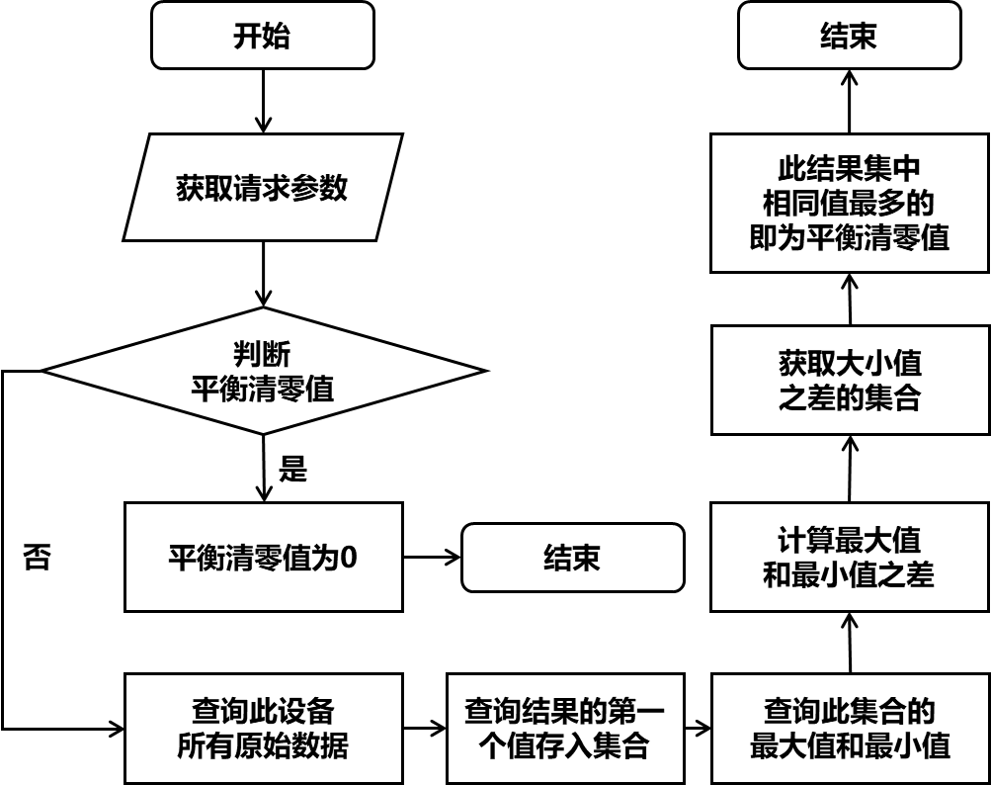

图7.2.4-1 平衡清零值实现逻辑

**2** 动态阈值可对设备进行动态告警判断与毛刺值替换，实现逻辑应符合如图6.2.4-2的规定。

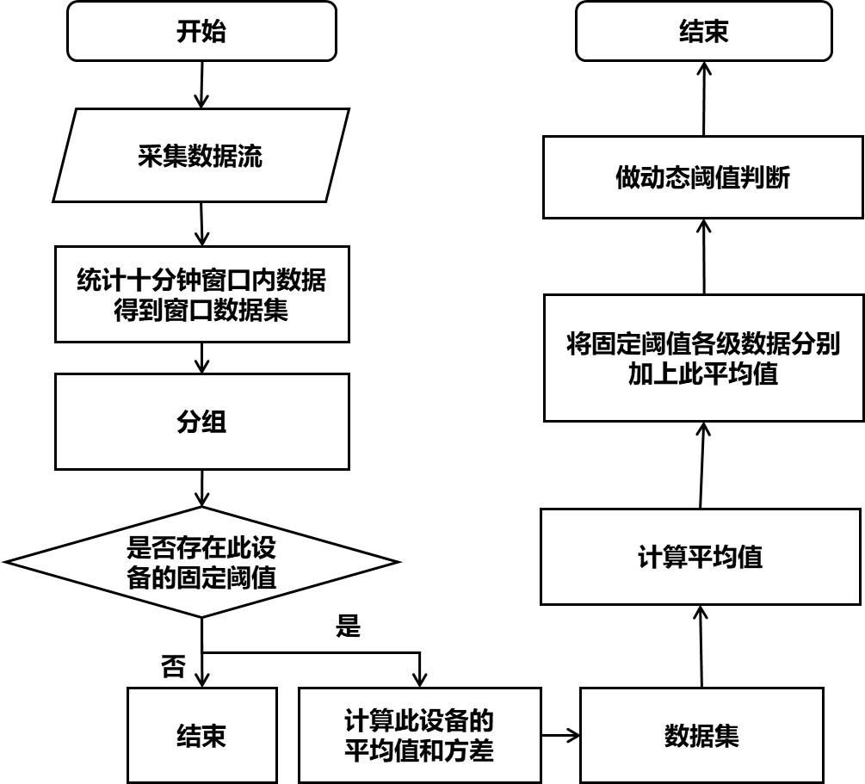

图7.2.4-2 动态阈值实现逻辑

## 7.3 监测报警

**7.3.1** 监测系统应进行设备故障报警和运行异常报警。报警方式宜根据不同数据类型，采用基础阈值、基于趋势分析、时间序列、模式识别等算法模型和大数据与人工智能分析等报警算法。

### **7.3.2** 监测系统预处理数据反映前端监测设备运行故障时，应自动进行设备故障报警提醒。

### **7.3.3** 监测系统预处理监测数据反映城市生命线工程运行异常情况时，应自动进行运行异常报警提醒，并宜采用分级报警方式，分级报警应根据影响安全运行的严重程度依次分为一、二、三级。

### **7.3.4** 燃气运行报警阈值的设定应结合燃气管道日常运行情况，针对燃气管道材料缺陷、机械损伤、腐蚀、焊缝缺陷、外力破坏和管理运行异常等因素引起的监测数据异常波动进行实时报警，并宜符合表7.3.4的规定。

表7.3.4 燃气监测指标分级标准表

|  |  |  |
| --- | --- | --- |
| 燃气监测指标 | 报警等级 | 对应阈值 |
| 甲烷气体浓度 | 一级 | 浓度≥5%VOL |
| 二级 | 3%VOL≤浓度＜5%VOL |
| 三级 | 1%VOL≤浓度＜3%VOL |
| 压力 | 一级 | 根据报警点位，宜采用动态阈值法综合确定 |
| 二级 |
| 三级 |

### **7.3.5** 供水运行报警阈值的设定应结合供水管道日常运行情况，对管道自身结构性隐患、外力破坏、环境因素和管理运行异常导致的监测数据异常进行实时报警，并宜符合表7.3.5的规定。

表7.3.5 供水监测指标分级标准表

|  |  |  |
| --- | --- | --- |
| 供水监测指标 | 报警等级 | 对应阈值 |
| 流量 | 一级 | 根据报警点位，宜采用动态阈值法综合确定 |
| 二级 |
| 三级 |
| 压力 | 一级 |
| 二级 |
| 三级 |
| 漏水声波 | 一级 | 声强＞50dB、频宽＜5dB（持续3天） |
| 二级 | 50dB≥声强≥15dB、12dB≥频宽≥5dB |
| 三级 | 声强＞15dB、频宽＜12dB |
| 浑浊度、余氯 | 一级 | 参照《生活饮用水卫生标准》GB5749-2006及其他规定制定分级报警阈值。 |
| 二级 |
| 三级 |

**7.3.6** 排水运行报警阈值的设定应结合气象数据、防洪排涝设施包含雨量、河道、道路易积水点和管道、泵站、调蓄设施和井盖等）、污水管网（包含污水管网和泵站、排水水质、密闭空间和井盖等等）日常运行情况，对内涝、水体污染和管理运行异常导致的监测数据异常进行实时报警，并宜符合表7.3.6的规定。

表7.3.6 排水监测指标分级标准表

|  |  |  |
| --- | --- | --- |
| 排水监测指标 | 报警等级 | 对应阈值 |
| 雨量 | 一级 | 24h累计雨量≥50mm或1h累计雨量≥40mm |
| 二级 | 24h累计雨量≥40mm或1h累计雨量≥30mm |
| 三级 | 24h累计雨量≥30mm或1h累计雨量≥20mm |
| 四级 | 24h累计雨量≥25mm或1h累计雨量≥10mm |
| 道路易积水点深度 | 一级 | 水位>27cm |
| 二级 | 5cm<水位≤27cm |
| 三级 | 水位≤5cm |
| 河道液位 | 一级 | 江河、湖泊水位≥保证水位或水库水位≥设计洪水位 |
| 二级 | 江河、湖泊水位≥警戒水位或水库水位≥防洪高水位 |
| 三级 | 江河、湖泊水位≥设防水位或水库水位≥防洪限制水位 |
| 排涝设施（管道）液位和流量 | 一级 | 根据报警点位，宜采用动态阈值法综合确定 |
| 二级 |
| 三级 |
| 排涝设施（格栅前池）液位 | 一级 | 根据报警点位，宜采用动态阈值法综合确定 |
| 二级 |
| 三级 |
| 污水系统（管道）液位和流量 | 一级 | 根据报警点位，宜采用动态阈值法综合确定 |
| 二级 |
| 三级 |
| 污水系统（格栅前池）液位 | 一级 | 根据报警点位，宜采用动态阈值法综合确定 |
| 二级 |
| 三级 |
| 排水水质 | 一级 | 根据报警点位，宜采用动态阈值法综合确定 |
| 二级 |
| 三级 |
| 可燃气体浓度 | 一级 | 浓度≥5% VOL |
| 二级 | 3%VOL≤浓度＜5% VOL |
| 三级 | 1%VOL≤浓度＜3%VOL |

注：1出现极端强降雨等情况时，会增加雨水及合流管液位和流量，超出上一年度监测峰值，则进行适当调整；  
 2出现用户污水排放量增加等情况时，会增加污水及合流管液位和流量，超出上一年度监测峰值，则进行适当调整。

### **7.3.7** 热力运行报警阈值的设定应结合管道日常运行情况，对管道自身结构性隐患、环境因素和管理运行异常导致的监测数据异常进行实时报警，并宜符合表7.3.7的规定。

表7.3.7 热力监测指标分级标准

|  |  |  |
| --- | --- | --- |
| 热力监测指标 | 报警等级 | 对应阈值 |
| 温度 | 一级 | 根据报警点位，宜采用动态阈值法综合确定 |
| 二级 |
| 三级 |
| 压力 | 一级 |
| 二级 |
| 三级 |
| 流量 | 一级 |
| 二级 |
| 三级 |

### **7.3.8** 桥梁运行报警阈值的设定应结合桥梁设计、竣工、日常检查、定期检查、特殊检查资料和动态监测数据综合确定，并持续优化报警阈值。应针对桥梁结构（如应力、加速度、挠度、位移、索力等监测数据异常）、外部荷载（如车辆严重超载、偏载、地震和车船撞击）以及气象环境（如安全风速、湿度、桥面结冰）等进行报警阈值的设定，且宜符合表7.3.8的规定。

表7.3.8 桥梁监测指标分级标准表

|  |  |  |  |
| --- | --- | --- | --- |
| 桥梁监测指标 | 报警等级 | 对应阈值 | 备注 |
| 桥梁  结构 | 一级 | 结构力学特征：宜参照相关行业标准综合确定或采用动态阈值法确定 | 1. 结构力学特征包括倾角、位移、动应变、静应变、索力、裂缝、挠度和变形等。  2. 建议参考的行业标准：T/CECS 529-2018 《大跨度桥梁结构健康监测系统预警阈值标准》中第5章内容 |
| 主梁结构模态：25%的变化百分比 | 1.宜采用25℃时的数据进行模态分析，将不同温度下的一阶频率转化为25℃时的数值。  2. 基频值变化百分比：指实测基频值对比与桥梁竣工后第一年25℃时实测基频值的变化。 |
| 二级 | 结构力学特征：宜参照相关行业标准综合确定或采用动态阈值法确定 |  |
| 主梁结构模态：15%变化百分比 |  |
| 三级 | 结构力学特征：宜参照相关行业标准综合确定或采用动态阈值法确定 |  |
| 主梁结构模态：10%变化百分比 |  |
| 外部  荷载 | 一级 | 支座反力：1.4倍最大设计反力 | 对于独柱墩桥、弯桥等易发生支座脱空的桥梁，当支座反力过小时，应直接采用I级报警。 |
| 车辆超载：车辆总重或轴重大于 2.0倍设计车辆荷载 |  |
| 桥墩冲刷深度：大于设计冲刷深度 |  |
| 车船撞击：加速度计监测到车船撞击桥梁下部结构 | 异常峰值法：  承载能力评定法：  参照《T/CECS 529-2018》 |
| 意外事故：桥梁发生火灾、爆炸等重大安全事故 | 意外事故被视频摄像机抓拍并识别到 |
| 地震作用：E2设计地震动水平加速度峰值 | 桥梁E1、E2地震动加速度设计值分别取50年超越概率为10%与2%的加速度峰值 |
| 二级 | 支座反力：1.3倍最大设计反力 |  |
| 车辆超载：车辆总重或轴重大于 1.5倍设计车辆荷载 |  |
| 桥墩冲刷深度：大于0.7倍设计冲刷深度 |  |
| 车船撞击：加速度计监测到车船撞击桥梁下部结构 |  |
| 地震：E1设计地震动水平加速度峰值的1.35倍 |  |
| 三级 | 支座反力：1.2倍最大设计反力 |  |
| 车辆超载：车辆总重或轴重大于设计车辆荷载 |  |
| 桥墩冲刷深度：大于0.5倍设计冲刷深度 |  |
| 地震作用：E1设计地震动水平加速度峰值 |  |
| 车船撞击：加速度计监测到车船撞击桥梁下部结构 |  |
| 地震作用：E1设计地震动水平加速度峰值 |  |
| 气象  环境 | 一级 | 风速：0.84*V*d和32.6 m/s中较小值，但不小于25.0 m/s | 桥面高度处2min平均风速；*V*d为重现期为100年的主梁设计基准风速 |
| 路面湿滑系数：道路湿滑系数小于0.30 | 路面湿滑系数5级，极差，结冰 |
| 钢结构内部相对湿度：70% | 钢结构内部指：钢箱梁、主缆、鞍座、锚碇散索室内 |
| 桥面结冰温度：-5℃ |  |
| 二级 | 风速：25.0 m/s |  |
| 路面湿滑系数：道路湿滑系数小于0.40 | 路面湿滑系数4级，很差，积雪 |
| 桥面结冰温度：-3℃ |  |
| 钢结构内部相对湿度：60% |  |
| 三级 | 风速：18.2 m/s |  |
| 路面湿滑系数：道路湿滑系数小于0.50 | 路面湿滑系数3级，较差，积水、浮雪、霜 |
| 钢结构内部相对湿度：50% |  |
| 桥面结冰温度：0℃ |  |

## 7.4 预警分析

### **7.4.1** 监测管理平台应根据监测系统的报警信息和级别，判定可能发生的燃气爆炸、供水爆管、路面塌陷、城市内涝、供热爆管、桥梁垮塌等事件类型，应结合附近危险源、防护目标、人口、交通等要素分析可能的影响后果，确定风险预警级别。

### **7.4.2** 风险预警可依影响后果的严重性依次分为三级，分别用红色、橙色、黄色来表示，并符合表7.4.2的规定。

表7.4.2 预警分级表

|  |  |
| --- | --- |
| 预警级别 | 级别说明 |
| 红色  （一级） | 预计将要发生一般及以上突发事件，事件会随时发生，事态正在不断蔓延，后果很严重 |
| 橙色  （二级） | 预计会发生一般及以上突发事件，事件即将临近，事态正在逐步扩大，后果比较严重 |
| 黄色  （三级） | 预计可能会发生一般突发事件，事件可能会来临，事态有扩大的趋势 |

### **7.4.3** 燃气泄漏燃爆预警宜综合以下要素：

**1** 泄漏报警点位置、管径、管材、管龄、埋深、管道压力；

**2** 燃气泄漏报警点可燃气体浓度、历史监测数据；

**3** 燃气泄漏扩散范围；

**4** 燃气泄漏报警点相邻地下其他管线类型和分布；

**5** 燃气泄漏报警点附近危险源数量；

**6** 燃气泄漏报警点附近防护目标数量；

**7** 燃气泄漏报警点附近人流交通复杂程度。

### **7.4.4** 供水爆管和路面塌陷预警宜综合以下要素：

**1** 供水报警点位置、管径、管材、管龄、埋深、流量、压力；

**2** 供水报警点监测数据、历史监测数据；

**3** 供水报警点相邻地下其他管线类型和分布；

**4** 供水报警点附近危险源数量；

**5** 供水报警点附近防护目标数量；

**6** 供水报警点附近人流交通复杂程度。

### **7.4.5** 城市内涝、水污染和燃爆预警宜综合以下要素：

**1** 排水报警点位置、管径、管材、管龄、埋深、液位、雨量；

**2** 排水报警点监测数据、历史监测数据；

**3** 排水报警点可燃气体浓度；

**4** 排水报警点相邻地下其他管线类型和分布；

**5** 排水报警点附近危险源数量；

**6** 排水报警点附近防护目标数量；

**7** 排水报警点附近人流交通复杂程度。

### **7.4.6** 供热爆管和高温伤人预警宜综合以下要素：

**1** 供热报警点位置、管径、管材、管龄、埋深、压力、温度；

**2** 供热报警点监测数据、历史监测数据；

**3** 供热报警点相邻地下其他管线类型和分布；

**4** 供热报警点附近危险源数量；

**5** 供热报警点附近防护目标数量；

**6** 供热报警点附近人流交通复杂程度。

### **7.4.7** 桥梁整体或局部垮塌风险预警宜综合以下要素：

**1** 桥梁设计最大承载力；

**2** 桥梁既有病害；

**3** 结构与传感器温度效应；

**4** 桥梁的结构形式、材质参数；

**5** 交通量及交通荷载调查或监测结果；

**6** 桥梁技术状况等级、历史维修养护结果；

**7** 桥梁历史监测数据。

# 8 应急响应

## 8.1 一般规定

### **8.1.1** 城市生命线工程应通过安全预警发布满足风险防控时效性要求，所发布内容应能准确反映城市生命线工程安全运行监测的安全风险状况。

### **8.1.2** 城市生命线工程应综合利用信息化系统、书面材料和即时报警通讯等途径完成预警联动和应急响应工作，所有预警信息反馈和联动响应均应形成闭环。

**8.1.3** 城市生命线工程运行预警发布的主体单位为监测中心，预警响应的主体单位为城市生命线工程权属责任单位、行业监管部门和城市安全主管机构。并应结合本地实际情况，针对安全预警的级别和发布内容，制定城市生命线工程安全预警应急响应机制。

## 8.2 预警发布

**8.2.1**  监测中心接到报警信息后，应对报警信息进行分析研判，并根据安全预警级别发布预警信息。

### **8.2.2** 预警发布应根据具体安全预警信息的内容选择合理的预警发布方式，可采用监测系统、文件和即时通讯三种方式。并符合以下要求：

**1**  一级风险预警在监测系统发布和纸质文件发布的基础之上，应增加即时通讯方式；

**2**  二级和三级风险预警可选择监测系统和纸质文件发布；

**3** 所有信息反馈内容应留有系统记录。

### **8.2.3** 监测中心安全预警发布信息应包括预警时间、预警级别、风险位置、影响范围等，并应符合表8.2.3的规定。

表8.2.3 风险预警发布信息表

|  |  |
| --- | --- |
| 类别 | 具体内容 |
| 预警时间 | 预警发布时间（北京时间） |
| 预警级别 | 按本标准第7.4.2条的规定研判风险预警级别 |
| 风险位置 | 报警点位置 |
| 影响范围 | 300m内危险源数量、防护目标数量、人流交通复杂程度、相邻空间管网拓扑结构等 |
| 其他约定发布内容 | 联动部门协商发布的其他内容 |

## 8.3 响应机制

**8.3.1** 城市生命线工程安全运行监测应根据安全预警级别建立相应的预警应急响应机制。

### **8.3.2** 城市生命线工程安全运行监测应按照本标准规定的一级、二级、三级安全预警状况建立相应的一级、二级、三级风险应急响应流程。

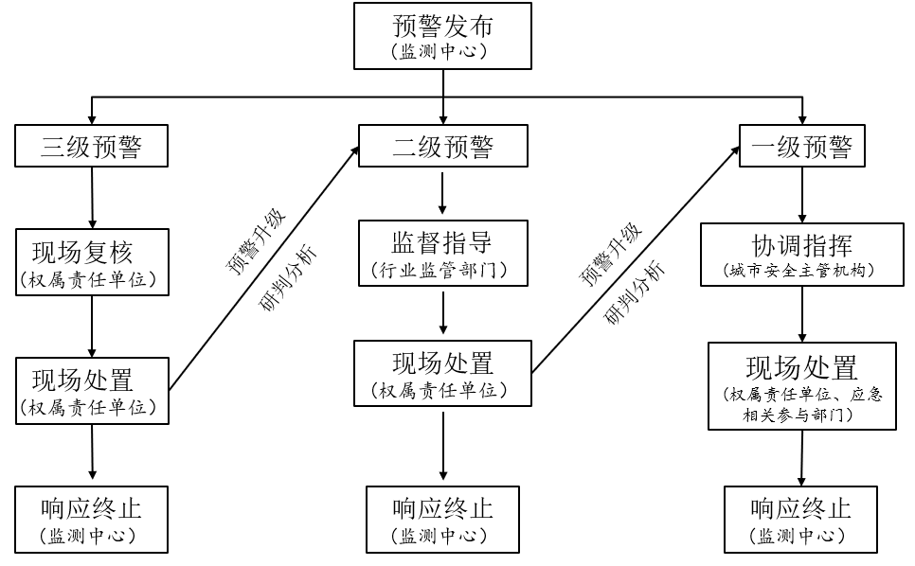

图8.3.2 风险应急响应流程

**8.3.3**  一级风险应急响应流程的建立应符合图8.3.3的规定，并应符合以下要求：

**1** 监测中心通过预警分析判定为一级风险后，应立即将预警信息发送至权属责任单位、行业监管部门和城市安全主管机构，并持续进行监测分析，必要时进行现场技术支持；

**2**  权属责任单位按照相关技术要求进行现场排查处置并及时向监测中心反馈相关情况。行业监管部门视情况进行抢修监督和处置协调；

**3** 城市安全主管机构组织相关部门做好应急准备，视情况启动应急预案。待完成处置后，监测中心解除预警，预警响应终止；

**4**  监测中心可根据现场实际情况，适时调整风险应急级别。

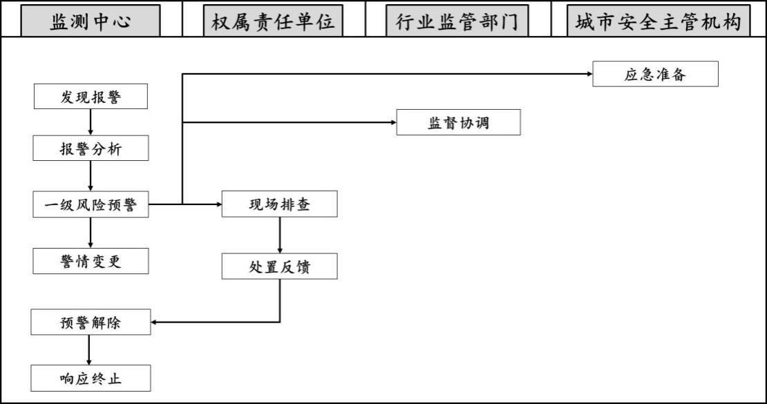

图8.3.3 一级风险应急响应流程

**8.3.4** 二级风险应急响应流程的建立应符合图8.3.4的规定，并应符合以下要求：

**1** 监测中心通过预警分析判定为二级风险后，应立即将预警信息发送至权属责任单位和行业监管部门，并持续进行监测分析，必要时进行现场技术支持；

**2** 权属责任单位按照相关技术要求进行现场排查处置并及时向监测中心反馈相关情况；

**3** 行业监管部门视情况进行抢修监督和处置协调。待完成处置后，监测中心解除预警，预警响应终止；

**4** 监测中心可根据现场实际情况，适时调整风险应急级别。

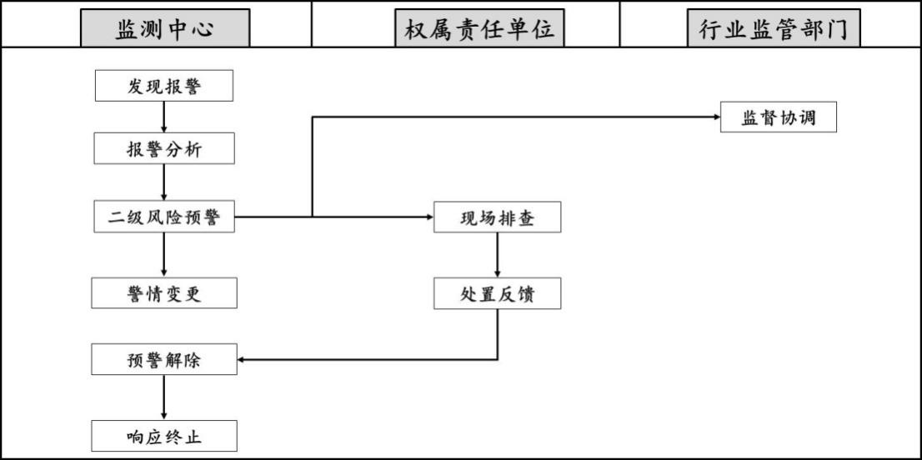

图8.3.4 二级风险应急响应流程

**8.3.5** 三级风险应急响应流程的建立应符合图8.3.5的规定，并应符合以下要求：

**1**  监测中心通过预警分析判定为三级风险后，应立即将预警信息发送至权属责任单位，并持续进行监测分析，必要时进行现场技术支持；

**2** 权属责任单位按照相关技术要求进行现场排查处置并及时向监测中心反馈相关情况。待完成处置后，监测中心解除预警，应急响应终止；

**3** 监测中心可根据现场实际情况，适时调整风险预警级别。

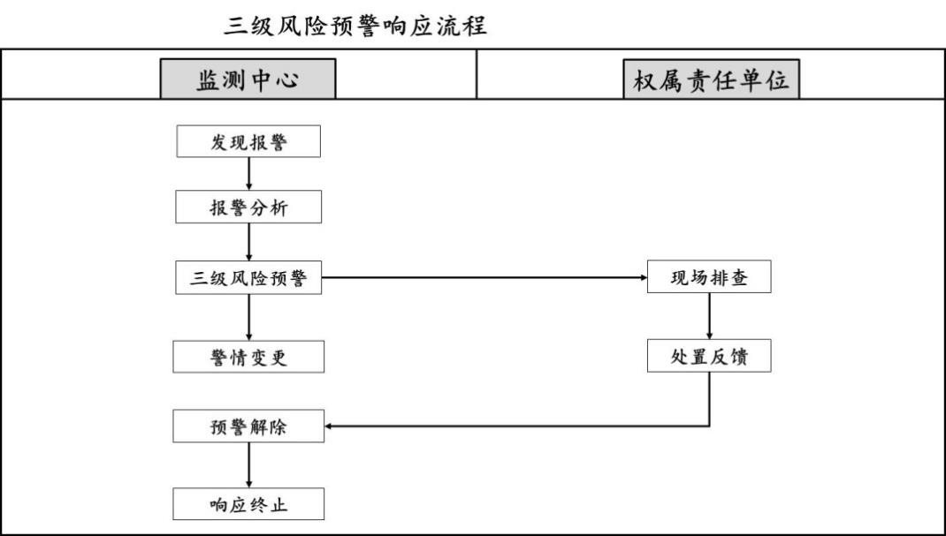

图8.3.5 三级风险应急响应流程

### **8.3.6** 权属责任单位应按照风险应急响应流程要求和实际情况对预警信息进行及时回应，并应符合以下要求：

**1** 一级风险预警响应应在收到信息后15 min内答复处置措施。

**2** 二级风险预警响应应在收到信息后30 min内答复处置措施。

**3** 三级风险预警响应应在收到信息后1 h内答复处置措施。

### **8.3.7** 监测中心每年应组织不少于2次的应急响应反馈机制模拟演练。

### **8.3**.**8** 行业监管部门应建立信息反馈与应急响应的监督考核管理办法。

# 

# 9 验收与运行维护

## 9.1 系统验收

### **9.1.1** 系统建设应按照合同约定和设计方案全部完成，并满足使用要求。

### **9.1.2** 各种技术文档、使用说明书等验收资料应完备，应符合合同内容和相关技术要求。

### **9.1.3** 系统建设和数据处理应符合信息安全的要求。

### **9.1.4** 应提交用户试用意见反馈报告。

### **9.1.5** 系统应通过具备相关资质的第三方机构应用软件测评和前端监测设备检测，并取得第三方检测报告。

### **9.1.6** 系统安装调试完成后应试运行，试运行期应不少于1个月。

**9.1.7** 系统试运行前应进行自检自验，应包括系统应用软件、系统网络安全、设备及软件的配置文档等的检测，并形成检测记录和检测报告。

**9.1.8** 系统验收应满足《软件系统验收规范》GB/T28035和《信息化项目验收规范》DB34/T3059相关要求。

## 9.2 运行维护

### **9.2.1** 系统运行应具备以下要求：

**1** 监测系统7×24小时持续可靠运行；

**2** 监测设备在线率达95%以上；

**3** 监测系统7×24小时人工值守和预警分析；

**4**  配置杀毒软件和防火墙等网络安全设备；

**5** 系统运行维护方案。

### **9.2.2** 系统运行保障应具备以下要求：

**1** 监测中心建立组织保障机制，保障系统日常运行；

**2** 监测中心应配备相应的专业岗位人员，包括监测系统值守人员、数据分析人员、前端监测设备运维人员、系统运维人员等；

**3** 监测系统在运行中应建立资金保障机制，保证系统的日常运行和维护保养等；

**4** 配备满足系统日常运行所需的备品、备件。

**9.2.3**  根据有关行业要求和实际运行情况选择需要标定的监测设备，委托第三方进行标定校准，每年校准的设备数量不低于总数量的5%。

# 附录A 监测系统接入的相关数据

**A.0.1** 接入影响安全运行监测对象的监测运行数据表

表A.0.1 接入影响安全运行监测对象的监测运行数据表

| 对象 | | 接入数据内容 | 约束说明 | 更新周期 |
| --- | --- | --- | --- | --- |
| 物联网监测  运行类 | 燃气管网及相邻地下空间 | 管网压力监测 | M | 实时 |
| 场站浓度监测 | M |
| 场站和高后果区视频 | M |
| 供水监测运行 | 管网流量监测 | M | 实时 |
| 管网压力监测 | M |
| 水源地水质监测 | M |
| 监测对象点位 | M |
| 监测设备信息 | M |
| 排水（雨水）监测运行 | 管网液位监测 | M | 实时 |
| 管网流量监测 | M |
| 泵站液位监测 | M |
| 泵站流量监测 | M |
| 河道水位监测 | M |
| 易涝点水位 | M |
| 易涝点视频 | M |
| 雨量监测 | M |
| 监测设备信息 | M |
| 监测对象点位 | M |
| 排水（污水）监测运行 | 污水厂流量监测 | M | 实时 |
| 监测对象点位 | M |
| 监测设备信息 | M |
| 管网液位监测 | O |
| 管网流量监测 | O |
| 泵站液位监测 | O |
| 泵站流量监测 | O |
| 供热管网 | 管网压力监测 | M | 实时 |
| 管网流量监测 | M |
| 管网温度监测 | M |
| 桥梁 | 桥面及附近视频监控数据 | O | 实时 |

注：约束调减取值：M为必选，O为可选，下同。

**A.0.2** 接入权属责任单位信息化系统内的相关数据表

表A.0.2 接入权属责任单位信息化系统内的相关数据表

| 对象 | | 接入数据内容 | 约束说明 | 更新周期 |
| --- | --- | --- | --- | --- |
| 市政基础设施地下管网类 | 燃气管网及相邻地下空间 | 燃气管线数据 | M | 每月 |
| 燃气管点数据 | M |
| 相邻管线（包含电力、通信、供水、排水等） | M |
| 相邻管点（包含电力、通信、供水、排水等） | M |
| 燃气维修台账数据 | O |
| 燃气隐患信息 | O |
| 燃气场站信息 | O |
| 供水管网 | 供水管线数据 | M | 半年 |
| 供水管点数据 | M |
| 水源地信息 | M | 一年 |
| 水厂信息 | M |
| 泵站（房）信息 | M | 半年 |
| 市政消火栓 | O |
| 巡检养护信息 | M |
| 维修记录信息 | M |
| 排水管网 | 排水管线数据 | M | 半年 |
| 排水管点数据 | M |
| 泵站信息 | M |
| 易涝点信息 | M | 一年 |
| 雨量站信息 | M |
| 污水处理厂信息 | O |
| 堤防数据信息 | M | 半年 |
| 维修记录信息 | M |
| 供热管网 | 热力管线数据 | M | 每月 |
| 热力管点数据 | M |
| 热力站信息 | M |
| 热源厂信息 | M |
| 泵站（房）信息 | M |
| 巡检养护信息 | O |
| 维修记录信息 | O |
| 市政基础设施地上建筑类 | 桥梁 | 桥梁基本信息 | M | 每年 |
| 联信息 | M |
| 跨信息 | M |
| 墩信息 | M |
| 检查记录信息 | M | 每半年 |
| 桥梁竣工图纸计和算书信息 | M | 有维修加固 |
| BCI信息 | M | 每年 |
| 检查病害数据 | M |
| 维修养护信息 | M | 每年 |
| 交通量调查信息 | M | 每季度 |

# 附录B 监测系统验收记录

**B.0.1** 监测系统质量验收结论汇总记录可按下表执行记录。

表B.0.1 监测系统质量验收结论汇总记录表

|  |  |  |  |
| --- | --- | --- | --- |
| 工程名称 |  | 编 号 |  |
| 设计单位 |  | 施工单位 |  |
| 工程实施的质量控制检验结论 | |  | 验收人签名：  年 月 日 |
| 系统检测结论 | |  | 验收人签名：  年 月 日 |
| 系统检测抽检结果 | |  | 验收人签名：  年 月 日 |
| 观感质量验收 | |  | 验收人签名：  年 月 日 |
| 资料审查结论 | |  | 验收人签名：  年 月 日 |
| 人员培训考评结论 | |  | 验收人签名：  年 月 日 |
| 运行管理队伍及规章制度审查 | |  | 验收人签名：  年 月 日 |
| 设计等级要求评定 | |  | 验收人签名：  年 月 日 |
| …… | |  | 验收人签名：  年 月 日 |
| 验收结论： | |  | 验收责任人签字：  日期： |
| 建议与要求： | | | |
| 注：1. 本汇总表须附本附录所有表格、行业要求的其他文件及参与验收人员名单。  2. 验收结论一律填写“合格”或“不合格”。 | | | |

**B.0.2** 监测系统工程验收资料审查记录可按下表执行记录。

表B.0.2 监测系统工程验收资料审查记录表

|  |  |  |  |  |  |  |  |  |  |  |
| --- | --- | --- | --- | --- | --- | --- | --- | --- | --- | --- |
| 工程名称 | |  | | | 施工单位 | |  | | | |
| 序号 | 资料名称 | | | | 份数 | | 审核意见 | | 审核人 | |
| 1 | 图纸会审、设计变更、洽商记录、竣工图及设计说明 | | | |  | |  | |  | |
| 2 | 材料、设备等出厂合格证及技术文件及进场检（试）验报告 | | | |  | |  | |  | |
| 3 | 系统功能测定及设备调试记录 | | | |  | |  | |  | |
| 4 | 系统技术、操作和维护手册 | | | |  | |  | |  | |
| 5 | 系统管理、操作人员培训记录 | | | |  | |  | |  | |
| 6 | 系统检测或测评报告 | | | |  | |  | |  | |
| 7 | 用户意见试用反馈报告 | | | |  | |  | |  | |
| 8 | …… | | | |  | |  | |  | |
| 结论： | | | | | | | | | | |
| 签字 | 施工单位 | |  | 监理单位 | |  | | 建设单位 | |  |

# 附录C 监测系统试运行记录

**C.0.1** 监测系统的试运行记录可按下表执行记录。

表C.0.1 监测系统的试运行记录表

|  |  |  |  |  |
| --- | --- | --- | --- | --- |
|  | | | 资料编号 |  |
| 工程名称 | |  | | |
| 系统名称 | |  | 试运行内容 |  |
| 序号 | 日期/时间 | 系统试运行情况记录 | 责任人 | 备注 |
|  |  |  |  | 系统试运转记录栏中，应注明正常/不正常，每班至少填写一次；不正常的要说明情况，提供优化方案及优化周期。 |
|  |  |  |  |
|  |  |  |  |
|  |  |  |  |
|  |  |  |  |
| 结论： | | | | |
| 签字栏 | 施工单位 |  | 建设（监理）单位 |  |

# 本标准用词说明

**1** 为便于在执行本规范条文时区别对待，对要求严格程度不同的用词说明如下：

**1**）表示很严格，非这样做不可的：

正面词采用“必须”，反面词采用“严禁”；

**2**）表示严格，在正常情况下均应这样做的：

正面词采用“应”，反面词采用“不应”或“不得”；

**3**）表示允许稍有选择，在条件许可时首先应这样做的：

正面词采用“宜”，反面词采用“不宜”；

**4**）表示有选择，在一定条件下可以这样做的，采用“可”。

**2** 条文中指明应按其他有关标准执行的写法为：“应符合……的规定”或“应按……执行”。

# 引用标准名录

《风险管理 风险评估技术》GB T 27921-2011

《信息安全技术物联网数据传输安全技术要求》GB/T 37025-2018

《计算机信息系统安全保护等级划分准则》GB 17859-1999

《信息安全技术网络安全等级保护实施指南》GB/T 25058-2019

《软件系统验收规范》GB/T28035-2011

《信息化项目验收规范》DB34/T3059-2017

《信息系统密码应用基础要求》GM/T0054-2018

《可燃气体探测器第1部分：工业及商业用途点型可燃气体探测器》GB15322.1-2019

《可燃气体探测器第2部分：家用可燃气体探测器》GB15322.2-2019

《可燃气体探测器第3部分：工业及商业用途便携式可燃气体探测器》GB15322.3-2019

《可燃气体探测器第4部分：工业及商业用途线型光束可燃气体探测器》GB15322.4-2019

《城镇燃气设计规范》GB50028-2006（2020修订版）

《城镇燃气报警控制系统技术规程》CJJ/T146-2011

《城镇燃气管网泄漏检测技术规程》CJJ/T 215-2014

《城镇供热监测与调控系统技术规程》CJJ/T 241-2016

《城镇供热直埋热水管道泄漏监测系统技术规程》CJJ/T 254-2016

《城镇燃气工程智能化技术规范》CJJ/T 268-2017

《城市综合地下管线信息系统技术规范》CJJ/T 269-2017

《城镇供水水质在线监测技术标准》CJJ/T 271-2017

《污染物在线监控（监测）系统数据传输标准》HJ 212-2017

《桥梁结构健康监测系统设计规范》DB32/T 3562-2019

《建筑与桥梁结构监测技术规范》GB 50982-2014

《公路桥梁结构安全监测系统技术规程》JTT 1037-2016

《结构健康监测系统设计标准》CECS 333-2012

《大跨度桥梁结构健康监测系统预警阈值标准》T/CECS 529-2018

《城镇供水管网漏水探测技术规程》CJJ159-2011

《城镇供水管网运行、维护及安全技术规程》CJJ207-2013

# 条文说明

安徽省地方标准

城市生命线工程安全运行监测技术规范

**××× — ×××××**

**条 文 说 明**

**目 次**

1 总 则 43

4 风险评估 44

5 监测对象 47

5.2 监测布点 47

5.3 监测指标 48

7 安全预警 49

7.1 一般规定 49

7.3 监测报警 49

7.4 预警分析 49

8 应急响应 50

8.1 一般规定 50

8.3 响应机制 50

9 验收与运行维护 51

9.2 运行维护 51

# 1 总 则

### **1.0.4** 城市生命线工程建设涉及城市安全，应选择安全可靠的设计、施工单位。选用的产品、设备应安全可控，避免信息泄露等安全隐患。选择的专业设计、施工和服务机构也应安全可靠，避免信息失窃等隐患。

# 4 风险评估

**4.2.2** 本条对燃气风险评估的计划与准备基本数据信息提出具体要求，执行时应注意：

**1** 燃气管道、门站、储配站等设计/竣工资料一般包括：燃气管道、门站、储配站等的设计、制造、施工、安装和变更等资料，具体应包括管线及附属设施的空间位置、管线材质、管径、流向、敷设方式、埋深等数据。

**2** 燃气管道、门站、储配站等运行情况记录资料一般包括：燃气管道、门站、储配站的实际操作工况资料，管网及设备腐蚀、老化、施工破坏、人为破坏等历史维修记录等相关资料。

**3** 燃气管道、门站、储配站等管理资料一般包括：运营规范、运营监督、检测制度、人员培训，维护规程、维护频率和维护文件，运营人员和维护人员的相关资料。

**4** 燃气管道、门站、储配站等突发事件应急处置资料一般包括：燃气管道、门站、储配站等的历史事故统计及调查资料，燃气管道、门站、储配站等的应急处置方案及其实用性、应急物资管理情况、周边应急处置单位信息、应急处置人员配置及专业情况等资料。

**5** 燃气管道检验检测相关资料一般包括：泄漏、管道元件检查等宏观检查、防腐层检查、电性能测试、壁厚检查、介质腐蚀性检查、安全保护装置检验等一般性检查，管道铺设环境调查、管道防腐保温层状况非开挖检测、管道应力腐蚀检测、管道无损检测等专业性检验资料。

**6** 燃气管道、门站、储配站周边情况资料：燃气管线周边地下管线信息，包括雨污水、电力、通信、供水、热力等管线和窨井的形状、尺寸、高程、埋深、材质、经纬度坐标等信息；周边的土壤、地质等地理环境资料，气象等气候环境资料，人口、人文、社会和经济等人文地理情况，路网、人员密集场所、重要基础设施、危险源、防护目标等周边承载体资料，以及其他相关资料。

**4.2.3** 本条对供水风险评估的计划与准备基本数据信息提出具体要求，执行时应注意：

**1** 供水管网、水厂等设计/竣工资料一般包括：管网设计及规划文件，管网及附属设施选型及施工情况，供水管网、水厂等安装、维修和变更等资料，具体应包括管线及附属设施的空间位置、管线材质、管径、流向、敷设方式、埋深等数据。

**2**  供水管网、水厂等运行情况记录资料一般包括：供水管网、水厂等的实际运行工况资料，已知管网及设备腐蚀情况，历史存在的外力破坏（路面载荷、第三方施工情况等）记录，水厂重点设备运行情况和安全隐患点，以及水厂水源水质、出水压力及流量情况，以及其他相关资料。

**3**  供水管网、水厂等管理资料一般包括：运营规范、运营监督、检测制度、人员培训，维护规程、维护频率和维护文件，运营人员和维护人员的相关资料。

**4**  供水管网、水厂等突发事件应急处置资料一般包括：供水管网、水厂等的历史事故统计及调查资料，供水管网、水厂等的应急处置方案及其实用性、应急物资管理情况、周边应急处置单位信息、应急处置人员配置及专业情况等资料。

**5** 供水管网、水厂周边情况资料一般包括：周边土壤、地质等地理环境资料，气象等气候环境资料，人口、人文、社会和经济等人文地理情况，人员密集场所、重要基础设施、危险源、防护目标等周边承载体资料，以及其他相关资料。

**4.2.4** 本条对排水风险评估的计划与准备基本数据信息提出具体要求，执行时应注意：

**1** 排水系统设计/竣工资料一般包括：排水系统的设计、制造、施工、安装、维修和变更等资料，具体应包括管线及附属设施的空间位置、管线材质、管径、流向、敷设方式、埋深等数据。

**2** 排水系统运行情况记录资料一般包括：排水系统的实际运行工况资料，污水处理厂设备运行资料，管网及设备腐蚀、外力破坏（路面载荷、第三方施工、人为破坏等）、雨污错接等信息，以及其他相关资料。

**3** 排水系统管理资料一般包括：运营规范、运营监督、检测制度、人员培训，维护规程、维护频率和维护文件，运营人员和维护人员的相关资料。

**4** 排水系统突发事件应急处置资料一般包括：排水系统历史事故统计及调查资料，排水系统的应急处置方案及其实用性、应急物资管理情况、周边应急处置单位信息、应急处置人员配置及专业情况等资料。

**5** 排水系统周边环境资料。包括：排水系统途径地的土壤、地理、人口、人文、社会和经济情况，水质、河道水文和水质等排水系统末端河道资料，人员密集场所、重要基础设施、危险源、防护目标等周边承载体资料，以及其他相关资料。

**4.2.5** 本条对热力风险评估的计划与准备基本数据信息提出具体要求，执行时应注意：

**1**  设计/竣工资料一般包括：供热管网、热源和热力站等相关设备的设计、制造、施工、安装、维修和变更等资料，具体应包括管线及附属设施的空间位置、管线材质、管径、流向、敷设方式、埋深等数据。

**2** 供热管网、热源和热力站等运行情况记录资料一般包括：实际操作工况资料，管网及设备腐蚀、老化、年久失修、施工破坏、人为破坏、水锤和其他隐患排查资料，以及其他相关资料。

**3** 供热管网、热源和热力站等管理资料一般包括：运营规范、运营监督、检测制度、人员培训，以及维护规程、维护频率和维护文件，运营人员和维护人员的相关资料。

**4**  供热管网、热源和热力站等的突发事件应急处置资料一般包括：供热管网、热源和热力站等的历史事故统计及调查资料，应急处置方案及其实用性、应急物资管理情况、周边应急处置单位信息、应急处置人员配置及专业情况等资料。

**5** 热力管道检验检测的相关资料一般包括：泄漏、管道元件检查等宏观检查、防腐层检查、电性能测试、壁厚检查、介质腐蚀性检查、安全保护装置检验等一般性检查，管道铺设环境调查、管道防腐保温层状况非开挖检测、管道应力腐蚀检测、管道无损检测等专业性检验资料。

**6**  供热管网、热源和热力站等的周边环境资料一般包括：周边土壤、地质等地理环境资料，气象等气候环境资料，人口、人文、社会和经济等人文地理情况，人员密集场所、重要基础设施、危险源、防护目标等周边承载体资料，以及其他相关资料。

**4.2.6** 本条对桥梁风险评估的计划与准备基本数据信息提出具体要求，执行时应注意：

**1** 桥梁设计/竣工资料一般包括：设计/竣工图纸、维修加固设计/竣工图纸等相关资料。还包括：桥梁结构形式、桥梁材质参数、桥梁病害及维修加固结果、桥梁施工监控相关基础数据等。

**2** 桥梁养护资料一般包括：桥梁结构专项检测报告、结构安全监测报告等桥梁运行维护相关资料、桥梁管理团队和养护团队设置、桥梁管理/养护单位内部运营规范、人员培训流程等桥梁管理/养护相关资料。

**3** 桥梁日常运行监测数据一般包括：桥梁结构安全监测数据、车流量、超限车辆上桥情况、桥下船舶通行状况等桥梁交通流量监测及统计资料。

**4** 桥梁突发事件应急处置资料一般包括：桥梁历史事故统计及调查资料、桥梁管理/养护单位应急预案实用性、应急物资管理情况、应急处置人员配置及专业情况等资料。

**5** 桥梁周边情况资料一般包括：地质灾害风险点等桥梁所处地地质环境资料、桥梁周边河流水文特征、气象及气象灾害统计等气候环境资料、桥梁所在地人口、人文、社会和经济等人文地理情况，以及其他相关资料。

# 5 监测对象

## 5.2 监测布点

**5.2.1** 本条第5款中易产生严重后果的空间指燃气管线周边人流交通密集、存在重点防护目标及危险源的空间。

**5.2.2** 本标准针对城市供水管网及其附属设施的主要监测指标包含流量、压力、漏水声波等。本条款主要针对前端感知设备布设选点提供指导性意见。部分选点依据参考《城镇供水管网运行、维护及安全技术规程》CJJ 207-2013的相关规定，并充分考虑供水管网泄漏引发的路面塌陷、爆管等次生衍生灾害预防要求。

本条款所指供水管网的主干管承担城市供水转输的重要功能，具有运行压力大、影响用户多等特点，因此在管网监测过程中应重点进行监测。

本条款所指城市要害关键区域及人员密集区域若发生爆管或路面塌陷等事故，容易对城市居民及重要部门的正常运行造成严重影响，因此建议重点关注。管网最不利点一般位于管网末端，存在水质不达标隐患，若承担市政消火栓功能，压力低于0.14MPa时，容易对消防用水产生威胁。

**5.2.3**  本条第1款中排水防涝设施运行监测主要包括：①历史积水点和易涝点；②重点主干道路和雨水管网；③雨水管网主干管；④雨水泵站进水管；⑤主要雨水排口和合流制排口；⑥沼气堆积或燃气管网相邻的排水井及其联通空间。

本条第2款中污水系统监测对象主要包括：①河流水系沿岸排口，包括合流制溢流排口、雨水排水和没有封堵的污水直排口；②污水提升泵站、污水厂的进水管；③排口数量清晰、排水量大、存在超标超限排放风险的排水户接入市政管网的接户井；④溢流风险较高的节点；⑤沼气堆积或燃气管网相邻的污水井及其联通空间。

本条第3款中强调的重点监测枢纽和重要路段一旦发生城市内涝，由于其地势低、汇水面积大，容易发生车辆熄火、人员溺亡等事故，并且对城市的交通产生重要的影响，因此增加监测布控。

**5.2.4** 本条第1款一旦位于或穿越重要交通枢纽设施、公共基础设施以及人密地段的供热管线发生渗漏或爆管，会严重影响城市居民出行和生活，造成人员烫伤等危害。

本条2款一旦发生地质灾害会破坏管线，造成管线漏热甚至爆管。

本条3款经常启停和改变供热介质参数都会影响管道的性能，管线易发生泄漏和爆管。

本条4款老旧管道和脆弱性管道易发生漏失，主干管具有运行压力大、影响用户多等特点，因此在管网监测过程中应重点进行监测。

本条5款频繁施工存在破坏热力管道风险。

**5.2.5** 针对不同类型桥梁，具体监测指标的选择和布点方式可按《建筑与桥梁结构监测技术规范》GB50982和《公路桥梁结构安全监测系统技术规程》JT/T 1037等相关规定采用。

## 5.3 监测指标

**5.3.2** 本条款中燃气管网压力和流量参照《城镇燃气设计规范》GB50028-2006的相关规定。用气餐饮场所参照《城镇燃气设计规范》GB50028-2006的相关规定进行可燃气体浓度感知。

**5.3.3** 本条款中的漏水声波监测主要是运用适当的仪器设备和技术方法，通过研究漏水声波的特征，有效的区别漏水声波与周围干扰噪声，从声强和频宽两个维度对声音特性进行定量描述，并通过阈值设置对管道漏水进行报警。

本条款中提到的市政消火栓是城市消防给水的主要水源，除提供起保护范围内灭火用的消防水源外，还要承担消防车加压接力供水对其保护范围外的火灾提供水源支持，因为对于城市消防安全有着重要的作用。市政消火栓相关规范要求日常运行压力不得低于0.14MPa，灭火时压力不得小于0.10MPa，因此有必要加强对消火栓的压力监测。此外，城市消火栓运行过程中经常出现偷盗水的现象，通过监测设施流量变化能有效的发现此类非法行为。

**5.3.4** 本条款中水质监测参照《城镇排水水质水量在线监测系统技术要求》 CJ/T252-2011中第8条水质水量检测单元中的相关规定。

# 7 安全预警

## 7.1 一般规定

### **7.1.1** 本条款所指专业模型算法是指通过计算机仿真来解决专业问题的算法和程序。

## 7.3 监测报警

**7.3.5** 本条款中流量和压力采用的动态阈值算法的实现参考本标准7.2.4节有相关描述。

本条款中的浑浊度、余氯指标分级主要基于生命线监测系统的报警需要，不代替各供水单位生产系统的分级标准，各供水单位可根据自身生产调度要求，自行设置。

**7.3.6** 本条款中采用的流量动态阈值算法的实现参考本标准7.2.4节有关描述。

本条款中关于格栅前池的液位阈值设置：排涝设施最高水位宜结合进水管管顶标高、启泵水位和溢流水位等因素综合确定，最低水位宜考虑设备吸水高度和停泵水位等因素综合确定；污水系统最高水位宜结合进水管最大充满度标高、启泵水位和溢流水位等因素综合确定，最低水位宜考虑设备吸水高度、停泵水位等因素综合确定。

本条款中关于排涝设施和污水系统管道液位阈值设置最高水位宜考虑管道最大充满度及最高流速等因素综合确定。

## 7.4 预警分析

**7.4.4** 针对爆管预警分析，其主要变化特征为上游流量突增、压力突降（非零值）、下游流量变化较小但压力突降（仅对树状网、对于环状网需要考虑管网结构及压力源分布情况具体分析）、持续时间长，靠近爆管点位置数据变化特征明显。

针对路面塌陷预警，需要结合漏水量、土壤性质及泄漏管道压力等综合因素判定，此外需辅助探地雷达等一些线下设备进行孔洞检测。

# 8 应急响应

## 8.1 一般规定

### **8.1.1** 针对不同类型的预警信息发布应能满足响应的时效性要求，例如针对管道爆管、第三方施工破坏等严重破坏时，应能迅速做出反应；另外预警发布内容应该能够有效的反映城市生命线工程安全运行监测的安全风险状况。

**8.1.3** 本标准所确定的应急响应机制系指基于城市生命线工程安全运行监测预警的内容和级别所形成的预警应急响应管理机制。

## 8.3 响应机制

**8.3.1** 应急响应流程应该根据预警分级情况分别制定。当启动一级响应时，需要多方共同协调应急资源及人员的调配，控制事态蔓延。需要明确的是，当现场发现响应级别不满足实际要求，应能够及时调整响应级别。

### **8.3**.**8** 行业监管部门应对信息反馈和应急响应的整体过程进行监督考核，并建立奖励处罚制度。监督考核形式包括应急演练检查、日常随机抽查和年中（年度）集中考核。

# 9 验收与运行维护

## 9.2 运行维护

**9.2.3**  参照《ILAC-G24:2007/OIML D 10:2007（E）测量设备校准周期的确定指南》、《CNAS-CL06:2004测量结果的溯源性要求》、《CNAS-TRL-004:2017测量设备校准周期的确定和调整方法指南》及相关监测设备产品标准及行业规范要求，定期开展监测设备标定校准工作。